「すごいおもちゃ」概要

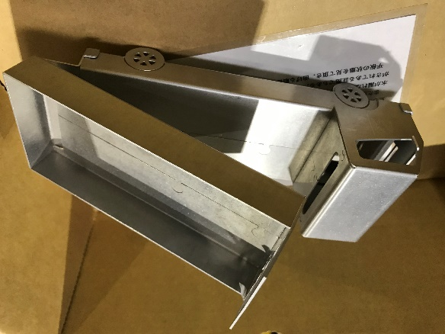
・水がもれないトラック
製作：㈱アクシス（下関市）
2枚の板を折り曲げて製作されたトラック。精密曲げ加工技術で製作されており、荷台部分は水が漏れることがない。

（他の展示資料：メビウスの輪、兜、翼、積層造形など）

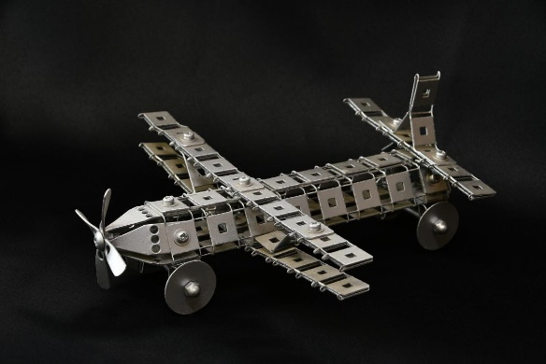
・TETSU－ORIGAMI（テツオリガミ）
製作：㈲新興製作所（下関市）
折り紙のように、子どもでも手で自由自在に折り曲げることのできるプレス加工で制作した金属板。人形や飛行機などさまざまなものを作ることができる。

（他の展示資料：機関車、ロケットなどのTETSU－ORIGAMI製品 約１０種、溶融亜鉛メッキ筐体）

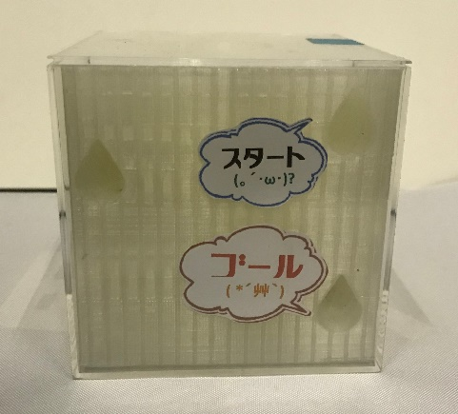
・脱出！アリの巣型迷路
製作：伸和精工（宇部市）
１０センチ角程度のキューブのなかに３Dプリンターでアリの巣のように迷路を製作。うまくゴールにたどり着けるかな？この製作技術は、実は小型通信衛星にも応用されている最先端技術。

（他の展示資料：小型衛星の推進機構、ギターなど）

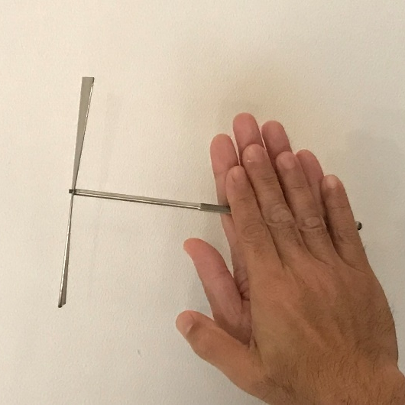
・チタントンボ
製作：㈱ひびき精機（下関市）
複合精密切削加工で製作した航空機の翼を模した、いかにも飛びそうなデザイン。竹トンボより薄く、高精度。シャフトの構造、バランスにもこだわった製品。超高級チタントンボ。

（他の展示資料：アコーディオンコップ、知恵の輪、ダーツなど）

